2015年南平市普通高中毕业班质量检查
语 文 试 题

本试卷分五大题，共12页。满分150分，考试时间150分钟
注意事项
1．答题前，考生务必先将自己的姓名、准考证号填写在答题卡上
2．考生作答时，请将答案写在答题卡上，在本试卷上答题无效。按照题号在各题的答
题区域内作答，超出答题区域书写的答案无效
3．答题使用0.5毫米黑色中性(签字)笔或碳素笔书写，字体工整、笔迹清楚
4．做选考题时，考生按照题日要求作答。在答题卡上填写所选题目的文本类别号(甲
或乙)，并用2B铅笔将所选文本类别号对应的标号涂黑。
5．保持答题卡卡面清洁，不折叠，不破损。考试结束后，将本试卷和答题卡一并交回

一、古代诗文阅读(27分)
(一)默写常见的名句名篇(6分)，
1．补写出下列名句名篇中的空缺部分。(6分)
(1)桑之未落，______________________。 (《诗经·氓》)
(2)风急天高猿啸哀，______________________。(杜甫《登高》)
(3) __________________，风正一帆悬。（王湾《次北固山下》）
(4)纵一苇之所如，___________________。(苏轼《赤壁赋》)
(5) ______________________，锦鳞游泳。(范仲淹《岳阳楼记》)
(6)浩荡离愁白日斜，___________________ 。(龚自珍《己亥杂诗》)

语文试题 第l页(共l2页)
(二)文言文阅读(1 5分)
阅读下面的文言文，完成2～5题
四菩萨阁记
〔宋〕 苏轼
始吾先君于物无所好，燕居^{①}如斋，言笑有时。顾尝嗜画，弟子门人，无以悦之，则争致其所嗜,庶几一解其颜。故虽为布衣，而致画与公卿等。
长安有故藏经龛，唐明皇帝所建，其门四达^{②}，八版皆吴道子画，阳为菩萨，阴^{③}为天王，凡十有六躯，广明之乱，为贼所焚。有僧忘其名，于兵火中拔其四版以逃，既重不可负，又迫于贼，恐不能全，遂窍其两版以受荷，西奔于岐，而寄死于乌牙之僧舍，版留于是百八十年矣。客有以钱十万得之，以示轼者，轼归其直，而取之，以献诸先君。先君之所嗜，百有余品，一旦以是四版为甲。
治平四年，先君没于京师。轼自汴入淮，溯于江，载是四版以归。既免丧，所尝与往来浮屠人惟简，诵其师之言，教轼为先君舍施必所甚爱，与所不忍舍者。轼用其说，思先君之所甚爱，轼之所不忍舍者，莫若是版，故遂以与之。且告之曰：“此明皇帝之所不能守，而焚于贼者也，而况于余乎！余视天下之蓄此者多矣，有能及三世者乎？其始求之若不及，既得，唯恐失之，而其子孙不以易衣食者，鲜矣。余帷自度不能长守此也，是以与子。子将何以守之？”简曰：“吾以身守之。吾眼可霍，吾足可斫，吾画，不可夺。若是，足以守之欤？”轼曰：“未也。足以终子之世而已。”简曰：“吾又盟于佛，而以鬼守之．凡取是者，与凡以是予人者，其罪如律^{④} 。若是，足以守之欤？”轼曰：“未也。世有无佛而蔑鬼者。”“然则何以守之？”曰：“轼之以是予子者，凡以为先君舍也。天下岂有无父之人欤，其谁忍取之。若其闻是而不不悛^{⑤}，不帷一观而已，将必取之然后为快，则其人之贤愚，与广明之焚此者一也。全其子孙难矣，而况能久有此乎！且夫不可取者存乎子，取不取者存乎人。子勉之矣，为子之不可取者而已，又何知焉。”
既以予简，简以钱百万度为大阁以藏之，且画先君像其上。轼助钱二十之一，期以明年冬阁成。照宁元年十月二十六日记。
（摘编自《苏轼集·三十五》）
【注】①燕居：闲居。②四达：四个地方可通行，这里指有四个门。③阴：指门的反面。阳指门板的正面。④如律：按法规神律。⑤悛：改悔。

语文试题 第2页(共l2页)
2 ．对下列句子中加点词的解释，不正确的一项是（3 分）
A．而致画与公卿等 等：相同。
B．客有以钱十万得之，以示轼者 示：显示。
C．而其子孙不以易衣食者 易：交换
D．子勉之矣 勉：努力。
3．下列各组句子中，全部属于苏轼把画交惟简收藏的直接原因的一组是（3分）
①八版皆吴道子画
②先君之所嗜，百有余品，一旦以是四版为甲
③思先君之所甚爱，轼之所不忍舍者，莫若是版
④此明皇帝之所不能守，而焚于贼者也，而况于余乎
⑤余惟自度不能长守此也
⑥轼之以是予子者，凡以为先君舍也
A．①②⑤ B．①④⑥ C．②③④ D．③④⑤
4．下列对原文内容的概括与分析，不正确的一项是（3分）
A．唐明皇所建的藏经龛有四个门，每扇门板正反两面各画一幅神佛画像，共有十六尊。
B．神佛画像出自吴道子之手，又历经战火和辗转流离，是众多藏品中苏父最为喜欢的。
C．惟简以其师父教导的名义，索要苏轼亡父心爱之物，并于第二年建了一座阁子来保存。
D．文章叙议结合，写收藏珍贵文物之不易，守成更为艰难，表达了对长久保存它的担心。
5．请把文中画横线的句子翻译成现代汉语。（6分）
(1）弟子门人，无以悦之，则争致其所嗜，庶几一解其颜。（3分）
答：_________________________________________________________________ (2）简以钱百万为大阁以藏之，且画先君象其上。（3 分）
答：____________________________________________________________________
（三）古代诗歌阅读（6 分）
6．阅读下面的诗歌，完成后面的题日。（6分）
南乡子·暑夜
〔清〕 黄之隽
野月无家^{①}，水萤点火照蕖花^{②} 。前代采莲人^{③}已去．船回浦。夜半鵁鶄^{④}波上语。

语文试题 第3页(共l2页)
【注】 ①无家：世间无住处，这里指天空没有月亮。②蕖花：荷花。③前代采莲人：见梁元帝《采莲人》、南朝乐府民歌《西洲曲》，两作品都描写了古代男男女女采莲的热闹场面。④鵁鶄：古书上说的一种水鸟。
(1) “野月无家，水萤点火照蕖花”拟人手法运用精妙，请简要赏析其作用。（2 分）
答：________________________________________________________________
( 2 ）联系全词，请简要赏析“夜半鵁鶄波上语”的意境。（4分）
答：________________________________________________________________
二、文学名著、文化经典阅读（12分）
（一）文学名著阅读（6分）
7．下列各项中对作品故事情节的表述，正确的两项是（6分）
A．孙权与张昭谎称吴国太做寿去召回孙夫人，孙夫人带着阿斗离开荆州。赵云奋力拦截，从船上夺回阿斗，关羽赶来接应。（《三国演义》)
B．紫鹃为了试探宝玉对黛玉是否真心，故意骗宝玉说黛玉要回苏州。宝玉因此得了心病，黛玉听说后大哭，让紫鹃去解释。（《红楼梦》）
C．学生请愿取得成果后，觉慧一回到家就遭到祖父的训斥，觉慧没有开口分辩，之后祖父还叫来觉新，让哥哥好好管住觉慧。（《家》）
D．要不是共产党红军有燎原之势，吴老太爷绝不会跨出书斋半步，与儿子妥协，到上海来过儿子那种“离经叛道”的生活。（《子夜》）
E．葛朗台不愿意背包袱，当天夜里就打算把夏尔打发到印度去。第二天他冷静地隐瞒夏尔之父的死讯，并讥讽夏尔的冷漠。（《欧也妮· 葛朗台》)
（二）文化经典阅读（6分）
8．阅读下面的《论语》和《孟子》选段，完成后面的题目。（6分）
①子曰：“不曰如之何① ，如之何’者，吾末如之何也已矣！”
（《论语，卫灵公》)
②（孟子）曰：“耳目之官不思，而蔽于物。物交物，则引之而已矣。心之官则思，思则得之，不思则不得也。此天之所与我②者．先立乎其大者③，则其小者不能夺也。此为大人而已矣。”
（《孟子· 告子上》）
【注】 ①如之何：怎么办。连言“如之何”，是反复思考（怎么办）的意思。②官：器官或官能。③我：我们，泛指人类。④大者、小者：重要的、次要的。
语文试题 第4页(共l2页)
(l）请概括上面两个选段主张的共同之处。（2分）
答：______________________________________________________________________
( 2 ）上面两个选段主张的不同之处是什么？请简要分析。（4分）
答： _________________________________________________________________
三、现代文阅读（24 分）
〔一）论述类文本阅读（9分）
阅读下面的文字，完成9～11题。
文以气为主
郭军平
①古代文论家主张“文以气为主”, “气盛则言宜”。这种思想早在庄子时就已经提出，庄子在《逍遥游》中道：“夫水之积也不厚，则其负大舟也无力；风之积也不厚，则其负大翼也无力。”有人也许疑惑，文论家们主张的“气”又与庄子提到的“水与舟”“风与翼”有什么关系。我想，古代文论家们不过是把作文的道理更加概括化了、抽象化了；而庄子的话则是一个形象的说法，具有普适性的哲理。文以气为主，概括的是写文章的大道理，这里的“气”, 一是指生命之气，二是指精神之气。www.hongpx.com
②生命之气是写文章的物质基础。中华传统文化注重生命的调养，《黄帝内经》 里就有关于生命之精气神的重要论述。作家只有在元气充足，生命力极其旺盛的时候才会神思飞驰，气吞山河。人道“韩（韩愈）潮苏（苏轼）海”，每每拜读他们的文章，总会感受和体验到
他们生命中的一种强悍和力量。因为文之时，需借助灵感，而灵感之产生却需借助生命之蓬勃元气。倘元气衰微，则人之神气昏暗，气血衰弱，不说为文，肌体尚要恢复调整。故文以气为主，当先要养生命之气；故欲写好文章，当先要养足精气神。作者气血饱满，神情旺盛，写出来的文章自然也会气血饱满，感情充沛，具有一泻千里，一气呵成之势；文章自然首尾圆通，生气勃勃。 www.hongpx.com
③精神之气是写文章的内在力量。这种内在力量需要作者在写文章之前做大量“内功”。习武之人讲求“内功”，就是练气，气血力量不是一朝一日就能练出来，它有一个渐渐积累
的过程。习武之人练功、练气都非常讲求环境，讲求时间，需要一种坚持不懈的精神；所谓采“日月之精华”、吸“五谷之精气”。这样“内功”才能渐进，武功最终达到上乘水平。而对于写文章练“内功”，它也需要练功者采集天地之精华，集纳古今之学术；而且同样需要

语文试题 第5页(共l2页)
坚持不懈的精神。这样，通过大量的精读细读泛读，含英咀华，上知天文，下知地理，中通人事，自然而然作者内部的“功力”就会加强，“气盛而言宜”，如水之载舟，气之浮翼一样，是功到自然成的事情，哪里会有勉强为文之道理？
④保命有本能，重在知用，而“精神之气”则非苦练不可！人在修练知识、思想“内功”的同时，须严守“正义”，使“气”有“浩然之正”，唯浩然正气至大至刚，充塞天地之间，其为气也，配义与道，无馁而已。这种情形正如李大钊所提倡的“铁肩担道义，妙手著文章”的思想一样；一腔正气在前，就会为民为国摇笔呐喊，九死而不悔。
（摘编自《光明日报》)
9．下列有关“气”的理解，不符合原文意思的一项是（3 分）
A．庄子《逍遥游》中的话比喻具体清晰，形象地证明了“文以气为主”的普适性观点。
B．《黄帝内经》里关于生命之精气神的重要论述，对修养写文章的生命之气有借鉴意义。
C．坚持吸纳天地精华、古今学术，加强精神之气，就不会勉强为文，文章就功到自然成。
D．养成至大至刚、充塞天地之间的浩然正气，就会为人民为国家摇笔呐喊，九死而不悔。
10. “生命之气”有何作用？请简要说明。（3分）
答： ____________________________________________________________________
11．作者认为应该如何养“精神之气”？请简要概括。（3分）
答：______________________________________________________________________
（二）文学类、实用类文本阅读（选考）（15分）
本题为选做题，请从甲乙两类题目中选定一类作答，不得再做另一类题目。
（甲）文学类文本阅读（15分）
阅读下面的文字，完成12 ～14题。http://www.hongpx.com/
文静的大石
王琪洪
①一个阳光明媚的午后，我牵着自己的影子，简衣素心，轻轻地走进翰墨飘香的陇右书画之乡——大石古镇，静静地感受大石那素朴而久远的悠悠墨香和郁郁文风。
②大石镇因其地有大石而得名，但在镇上寻觅好久，也没有看到一块能够承担起一个乡名甚至一个村名的大石头．漫步大石街头，我看到一位银须飘飘、容貌高古的老者，气定神闲的坐在清溪书画协会门前。他淡淡地为我讲述了一个比他更为高古的传说，才解开了我心

语文试题 第6页(共l2页)
中的疑团：很久很久以前，此地来了一户李姓人家。某日从河边的石头上检来一条受伤的小蛇，备加呵护，悉心照料。小蛇渐长，乖巧可爱，与之戏耍，时作人状。突然一日，打家劫舍的土匪扬言要来攻打此地，面对突如其来的灾难，主人吓得面如土色，手足无措。小蛇决定报答主人，便口吐人言：主人不要怕，我来抵档。是夜，土匪来攻时，小蛇变成了一块巨大的石头，阻档了匪徒的脚步和弓箭，又托梦警告匪首：趁早滚远，不许再来，不然我就一个一个缠死你们。匪首赶紧下令撤离，再也不敢来骚扰。然而，善良的小蛇却无法再变回原形，它已变成了一块象征安定的石头，永远地守护在了村头。后来人们为了纪念这条善良的小蛇，就把这里叫大石．传说虽然陈旧老套，却为大石增添了一抹瑰丽的色彩和文化的底蕴。
③告别老人，起身离去。路边的杨柳，在风中摇曳，像梦中的新娘；悠悠的白云，在天上漫步，像缥渺的歌声。一座遗落的牌坊，还肃穆在贯寺村头，静默在蓝天之下。牌坊象征着忠、孝、节、义的人文内涵，记述了停留的过往，也收藏着经年的故事。
④贯寺牌坊是贯寺村士绅李善吉为纪念其高祖母、曾祖母奉旨修建的一座贞节祠。李善吉高祖母、曾祖母系年轻孀居，含辛茄苦养育儿女，终其一生．后经地方上报，清咸丰帝钦赐诰封，命修牌坊予以旌表。牌坊作为时代的产物，历史已做了归结，然而，遥想牌坊后那些尊贵的生命，至今依然令人心生敬意。
⑤牌坊下有静坐品茗的人，有观春赏景的人，他们享受着五味俱全的生活，又闲谈着五味杂陈的故事。李善吉不但是一个出了名的孝子，而且对地方文化教育有一种由衷的希望与热忱。当他左手奉旨修建贞洁牌坊时，右手又捐银创立了通渭中学。如今，贯寺牌坊只以一种文化的景观存留于人们的视线中，而先生创办的通渭中学，却依然在盛世的天空下，书声琅琅，书香浓浓。
⑥携带着故事与传说，行走在大石的寻常巷陌，百姓人家，多了一层华美与意蕴，而思想也在故事的趣味中得以升腾。顺着大石的山水画廊，明亮的阳光下，一座座带有明清建筑风格的古民宅，特别是那些别具一格、独特显明的琵琶房、琵琶厅，掩映在绿树丛中，好似一幅幅浓郁的水墨画，缭绕在风烟中化也化不开。推开厚重的木门，进入院落，一幅幅砖雕、石雕、木雕浅绘着花鸟虫鱼、人物故事，将不同朝代的文化历史做一次风云聚会，让你惊奇小小的宅院竟然容纳乾坤万象，涵盖古老民族深邃的全部。而步入厅堂后，弥漫在堂前的文化气息又会让你暗自惊叹这里主人的高雅与文明。在这里你不仅可以饱览魏学文、武克雄、王金慎等本地名流的书法，也能欣赏到左宗棠、安维俊、巩建丰等晚清名家的墨宝，更能一

语文试题 第7页(共l2页)
睹启功、舒同、孙少石、李拓、黎泉等当代名人的真迹。当然，最让你心旷神怡的还是欣赏大石本地人创作的书画，它会让你沉浸在艺术的美好中，边听他们儿时的故事，边赏他们今时的书画，就像回到家一样，让人心生温暖，又像品尝家乡的小吃一样，韵味无穷。
⑦离开大石的瞬间，我回望了一眼走过的路。夕阳为古镇镀了一层金色的光晕，袅袅炊烟中的大石，如一幅浓淡相宜、笔墨精良的中堂字画，静静地悬挂在西北黄土高原，儒稚文静，墨香四溢。
（摘编自《光明日报》）
12．下列对作品的概括与分析，不正确的两项是（5 分）
A. 标题中的“大石”语意双关，既指瑰丽传说中能够承担起乡名、村名的石头，也指作者参观寻访的翰墨飘香的陇右书画之乡大石古镇。
B．第③段中的景物描写，点染大石古镇美丽的自然环境，营造真切动人效果，开启下文精彩内容，为“大石传说”的神奇添加绚丽的背景。
C．④⑤两段采用时空交错的叙事方式，在介绍贯寺牌坊的由来及士绅李善吉的善举之
余，还穿插描写了现今人们享受着五味俱全的生活。
D．第⑥段中“小小的宅院竟然容纳乾坤万象，涵盖古老民族深邃的全部”一句，采用点面结合的方法，用笔在古建筑，着眼在历史精神。
E．文章综合运用了叙述、描写、议论、抒情等表达方式，兼用比喻、拟人等修辞手法，多侧面多层次、生动而丰富地表现了古镇的魅力。
13．第②段写关于小蛇的传说在文中有什么作用？请简要分析。（4分）
答:______________________________________________________________________
14．请根据文本，探析文章结尾说大石像“儒雅文静，墨香四溢”中堂字画的原因。（6 分）答：_____________________________________________________________________
（乙）实用类文本阅读（15分）
阅读下面的文字，完成12 ～14 题。
许渊冲印象
余石屹
①2014年8月2日，许渊冲荣获国际译联“杰出文学翻译奖”，成为首位获此殊荣的亚洲翻译家。其实，他从事文学翻译60多年，已把中国众多的经典和诗词曲赋翻译到国外，

语文试题 第8页(共l2页)
让外国人以英法韵文的形式欣赏到中国的诗词，这荣誉算是迟来的褒奖。
②据洛阳外国语学院的同学说，许渊冲是有名的大炮、喜欢与人争论，只要有不同意见，在路上遇见你，他都会从自行车上一翻而下，拉你讨论起来，在硕士生的翻译课上，许先生喜欢就翻译问题让同学发表自己的意见，大家知道先生认真琢磨出来的译法，一般不会轻易让步，就有意提出不同的译法，只为与老师争论一下．这种上课方式，在上世纪80年代的北大还是相当新的。偶尔也有博士生来蹭课，遇到问题忍不住发言，许老师会把他们请到台上，任他们拿起粉笔在黑板上涂抹一番，把满腹经纶都倒出来。
③他做的专业也容易引起争论。上世纪80年代初，许先生从洛阳外国语学院调到北大之前就翻译了不少作品，还写过不少翻译研究文章，最拿手的是中译外，但翻译这东西，就像读诗，仁者见仁，智者见智，没有所谓的标准译法，只有更好的译法。即便说更好，也是相对而论，不是绝对的。许先生在业界最有名的几句话来自他的个人名片，“书梢中外六十本，诗译英法唯一人”，同行拿到名片一读，倒抽几口冷气，一般人一生能在国内出几本书也就不错了，这老先生如此霸气，自诩出了几十本，还出到国外，难免让人议论。不过如今先生已是耄耋之年，但他手中的写作和翻译一直没有停过，60本早已被远远超过。
④让人惊叹的还有后面那句话“诗译英法唯一人”。中国的唐诗宋词本来就博大精深，理解已属不易，何况还要翻译成英法两种文字。从《诗经》到《楚辞》，从《唐诗三百首》到《宋词三百首》，均由许先生翻译成绝妙的英法文，连钱钟书都佩服有加。
⑤在翻译方面，许先生好像没有认输的时候，愿意跟天下最优秀的译手一比高下。上世纪八九十年代他与国内同行争论过很多回，其中的曲直是非已成为耳熟能详的美谈。
⑥对国外的译者，人家用的是母语，译起中国文化来，肯定有自己的优势。但许先生不满意国内一些学者把中译外这块地拱手让给别人。葛瑞汉是英国上世纪有名的汉学家，他译的晚唐诗被西方汉学界奉为典范，那英文可以说已脱去了盎格鲁—撒克逊松散的乡野气,直追唐诗的华贵、凝练。许先生却有自己的看法，认为葛氏所译的李商隐，英文优雅有余，但内容交代不足，有失于晦涩，如李商隐无题诗“昨夜星辰昨夜风”一首，因不理解诗人打破时空次序的心理描写手法，葛瑞汉的译文读起来断续无端，变幻迷离，让英文读者陡生疑虑，在许先生看来，根本原因还是对博大精深的中华文化吃得不透。
⑦许先生在翻译上的这种率直也引来不少质疑，他一旦知道了，就必然给予回应，这种不断的杭争，让许先生很早就养成了从理论上对自己的翻译实践加以总结的习惯。他发现，

语文试题 第9页(共l2页)
无论是严复、鲁迅还是傅雷等，他们提出的翻译理论都是从自己丰富的翻译实践出发的，这是中国翻译理论的特色，他也要为自己的译法寻找合理的支撑，这成为他建立中国学派译学理论的基本出发点和动力。他提出的翻译理论，如三美（意美、音美、形美）、三化（等化、浅化、深化）、三之（知之、好之、乐之）等，内涵丰富，颇具中国特色，其意义仍有待翻译界深入发掘。
⑧如今，许先生已入耄耋之年，在家中工作的间歇，他也会做做西南联大时马约翰教授的体操，坚持锻炼。这是他长寿的奥秘，也保证了他在翻译上的持续产出。更令大家欣慰的是，许先生还保持着每天一首诗的翻译速度，有时候是英文，有时候是法文。洪培欣语文网
（摘编自《人民日报》)
12．下列对文章的概括与分析，不正确的两项是（5 分）
A．作者以“许渊冲印象”为题，目的是想给读者传达一些关于许渊冲的基本印象，可见文章所写的内容还很粗浅，远不及本人的形象厚重。
B．翻译是相对而论的，没有所谓的标准译法，只有更好的译法；就像读诗，仁者见仁，智者见智；因为如此，许渊冲的专业容易引起争论。
C．第③段中写“同行拿到名片一读，倒抽几口冷气”，侧面表现同行们为许渊冲先生的霸气折服，担心许先生自诩的言辞难免会让人议论。
D．葛瑞汉对博大精深的中华文化吃得不透，译文读起来断续无端，变幻迷离，让英文读者陡生疑虑，许先生认为他作为汉学家不能名至实归。
E．文章写许渊冲的事业辉煌，又触及他的生活细节，大处着眼，小处着手，使平凡与非凡、表层与深层相互映衬，人物性格鲜明，主题深刻。
13．第②段画线的文字在文中有什么作用？请简要分析。（4分）
答：_______________________________________________________________________
14．请根据文本，探析“诗译英法唯一人”这句话的含意。（6分）
答：_______________________________________________________________________
四、语言文字运用（17 分）
15．依次填入下面文字中横线上的词语，最恰当的一组是（3分）
①我国东部跟朝鲜接壤，跟日本 ________。
②传统文化对后世的影响________限于思维方式和价值观念。

语文试题 第10页(共l2页)
③每个人的生活都不是孤立的，都和整个社会 ________，有着千丝万缕的联系。
A．邻近 不只 休戚相关 B．临近 不止 休戚相关
C．邻近 不止 息息相关 D．临近 不只 息息相关
16．为下面一则报道拟一个恰当的标题。（不超过15 字）( 3分）
在瑞士日内瓦国际会议中心，一名国际红十字会的成员展示了联合国即将更换的国际红十字标志。新的标志称为“红水晶”，在本次有192个成员国家参加的为期两天的会议上，“红水晶”将作为国际红十字运动的第三个标志被推广。
答：______________________________________________________________________
17．下面文字有一句有语病，请先写出有语病句子的序号，然后加以修改。（3分）
①近些年，为了治理水土流失，全国大兴植树造林。②人工造林以每年7000万亩以上的速度推进。③从遥感影像上看，一些地区的森林覆盖率似乎不低，但水土流失依然严重。④其原因是由林下缺少灌木或草本植被覆盖、土壤表面裸露程度高造成的。⑤这种现象，被专家称为“林下水土流失”。
(1）有语病句子的序号：____________________________(1分）
(2）修改：____________________________________________________________( 2分）
18．提取下列材料中的要点，整合成一个单句，解释“端午节”。（不超过35字）(3分）
①端午节是我国民间的一个传统节日，又称端阳节。
②端午节的时间是在每年的夏历五月初五这一天。
③端午节的起源说法不一，但大多认为源于纪念战国时楚国爱国诗人屈原。
④过端午节时人们通常要赛龙舟。
⑤过端午节时人们通常要吃粽子，这是用薯叶包裹糯米而煮成的一种食品。
答：端午节是_______________________________________________________________。
19．阅读下面的材料，完成后面题目。（5分）
2013年3月19日，北京市教委《关于切实减轻中小学过重课业负担的通知》正式实施。据了解，该“减负令”从严格控制学生在校学习时间、作业量，以及严禁违规补课等八个方面作出具体要求，“减负”力度和决心之大可谓前所未有。然而，也有媒体报道称，有些家长对“减负令”心存忧虑，以给孩子“加负”的方式应对，导致课外培训班持续火爆。
对于上述材料，你有什么看法？请简要阐述。（要求：表达简明连贯，言之成理；120 字左右。）
答：________________________________________________________________________

语文试题 第11页(共l2页)
五、写作（70分）
20．阅读下面的材料，根据要求作文。（70分）洪培欣语文网
土
附着在大地上
你是土壤
沉浮在空间里
你是尘埃
……
上面的材料，引发了你怎样的联想和感悟？请就此写一篇不少于800字的议论文或记叙文。
要求：（1）必须符合文体要求；(2）角度自选，立意自定，标题自拟；(3）不要脱离材料内容及含意的范围；(4）不得抄袭，不得套作。

语文试题 第12页(共l2页)

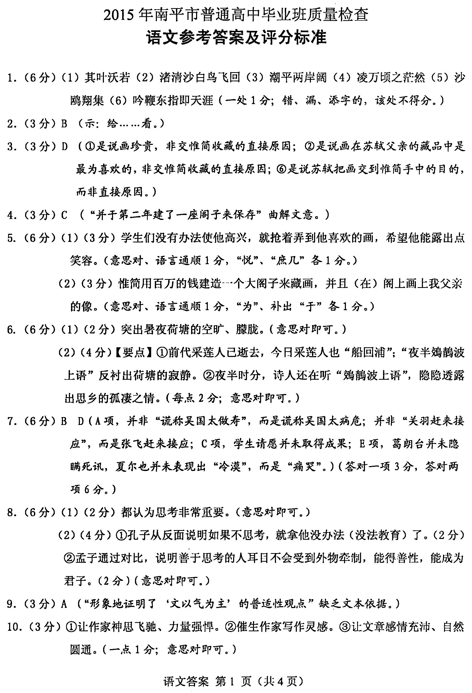

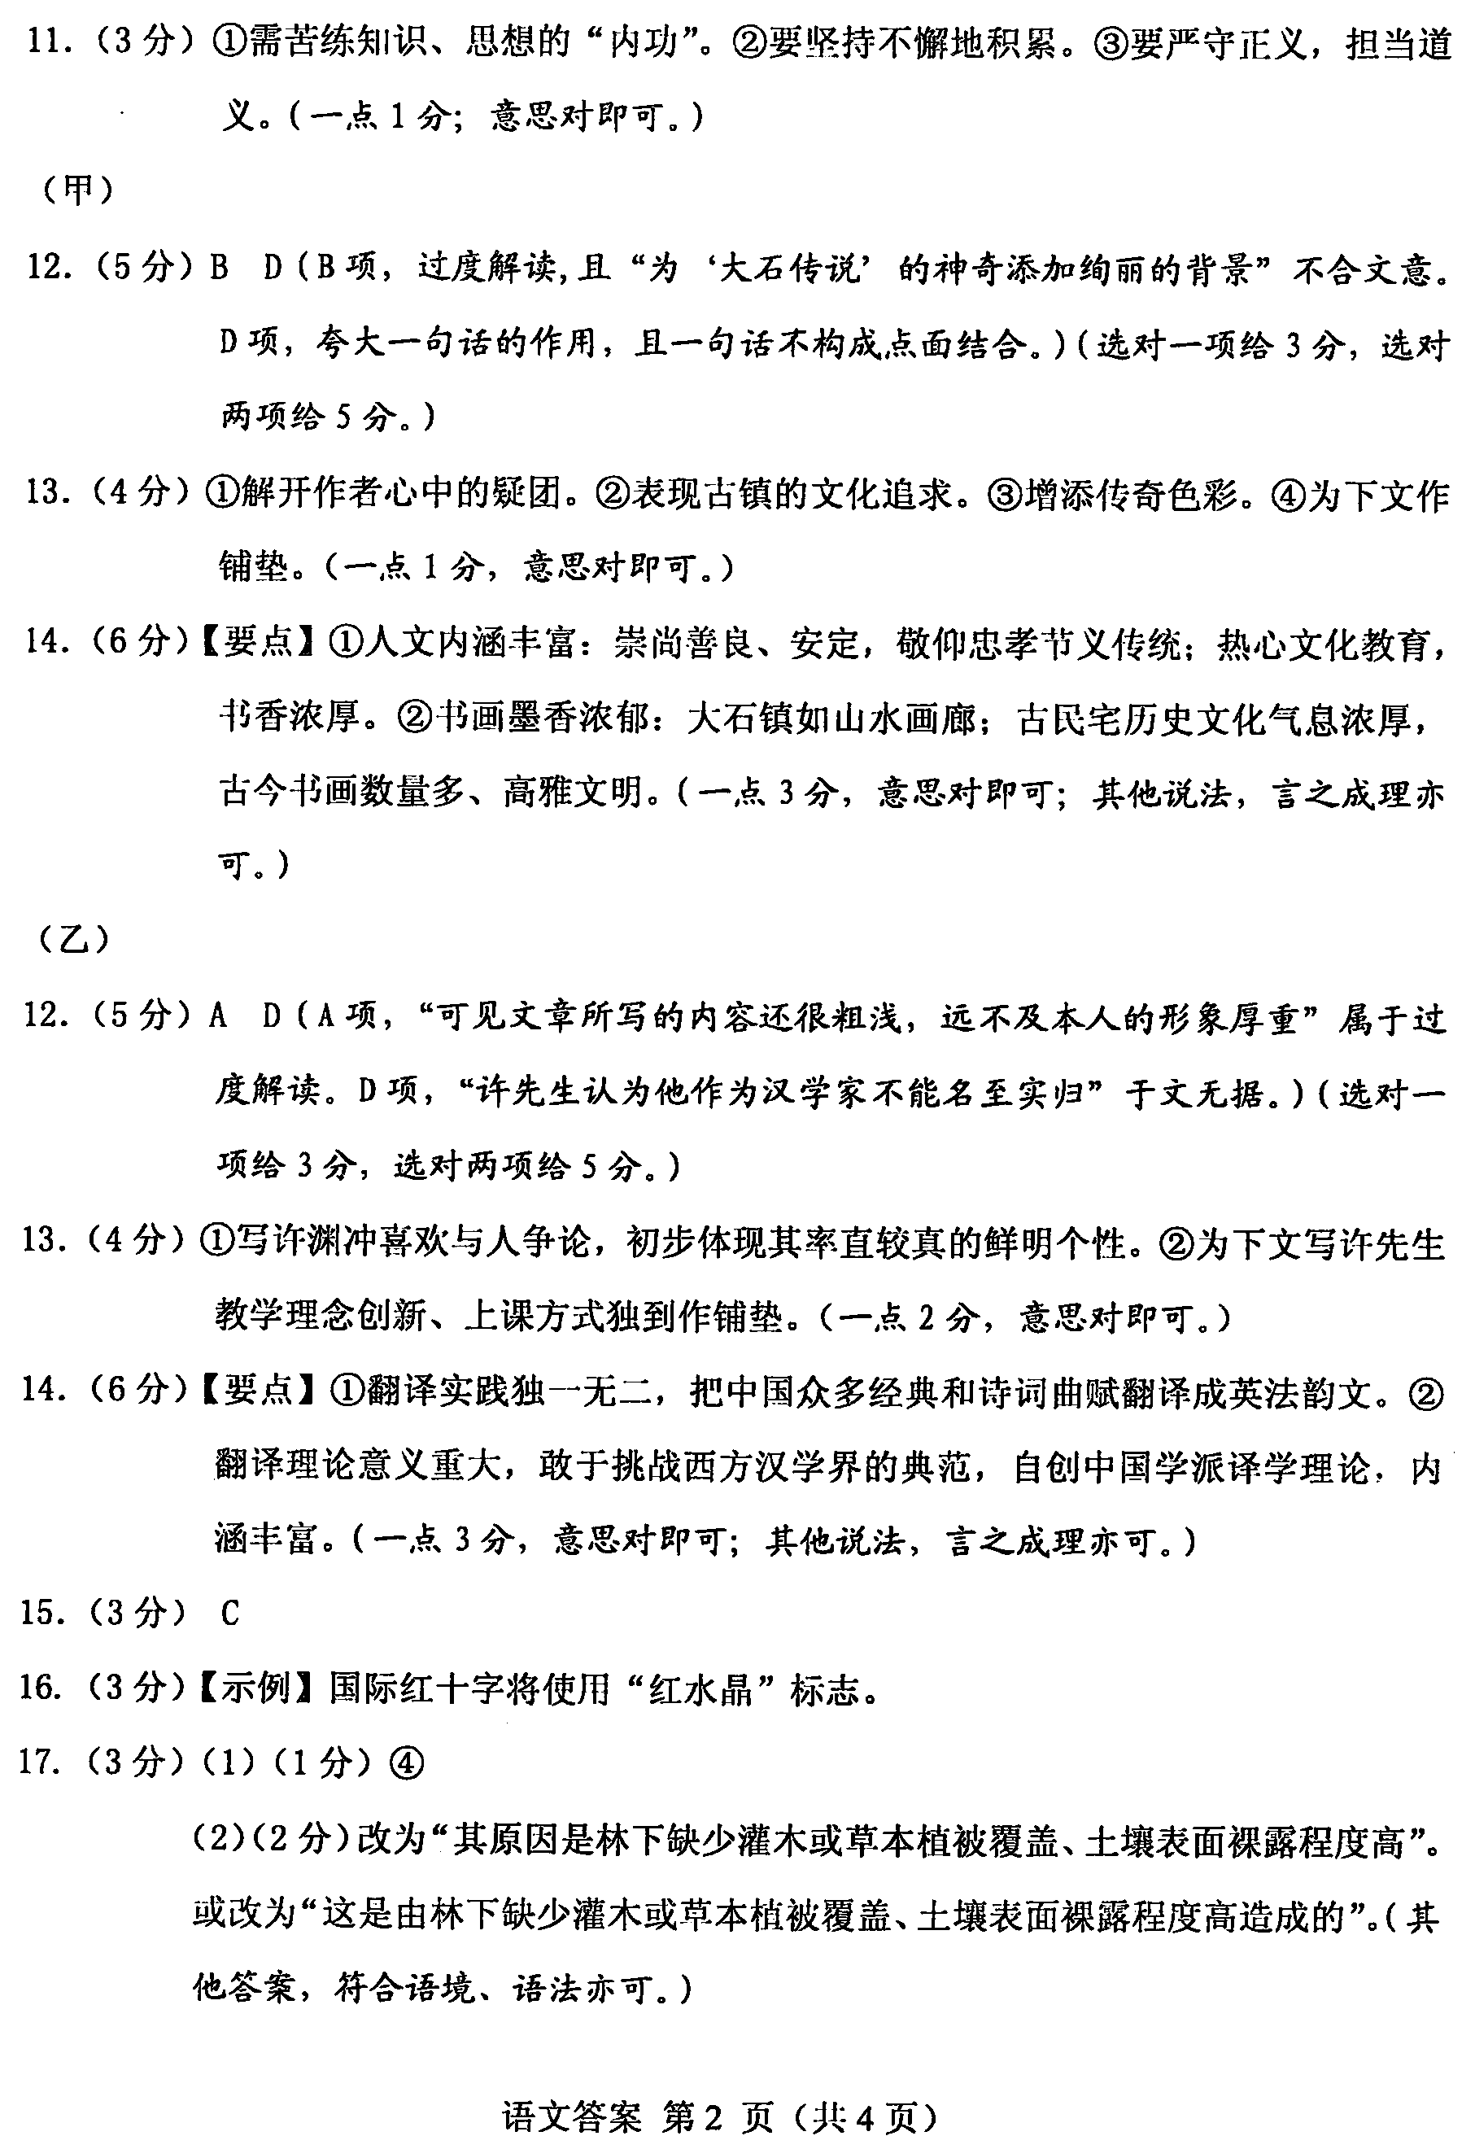

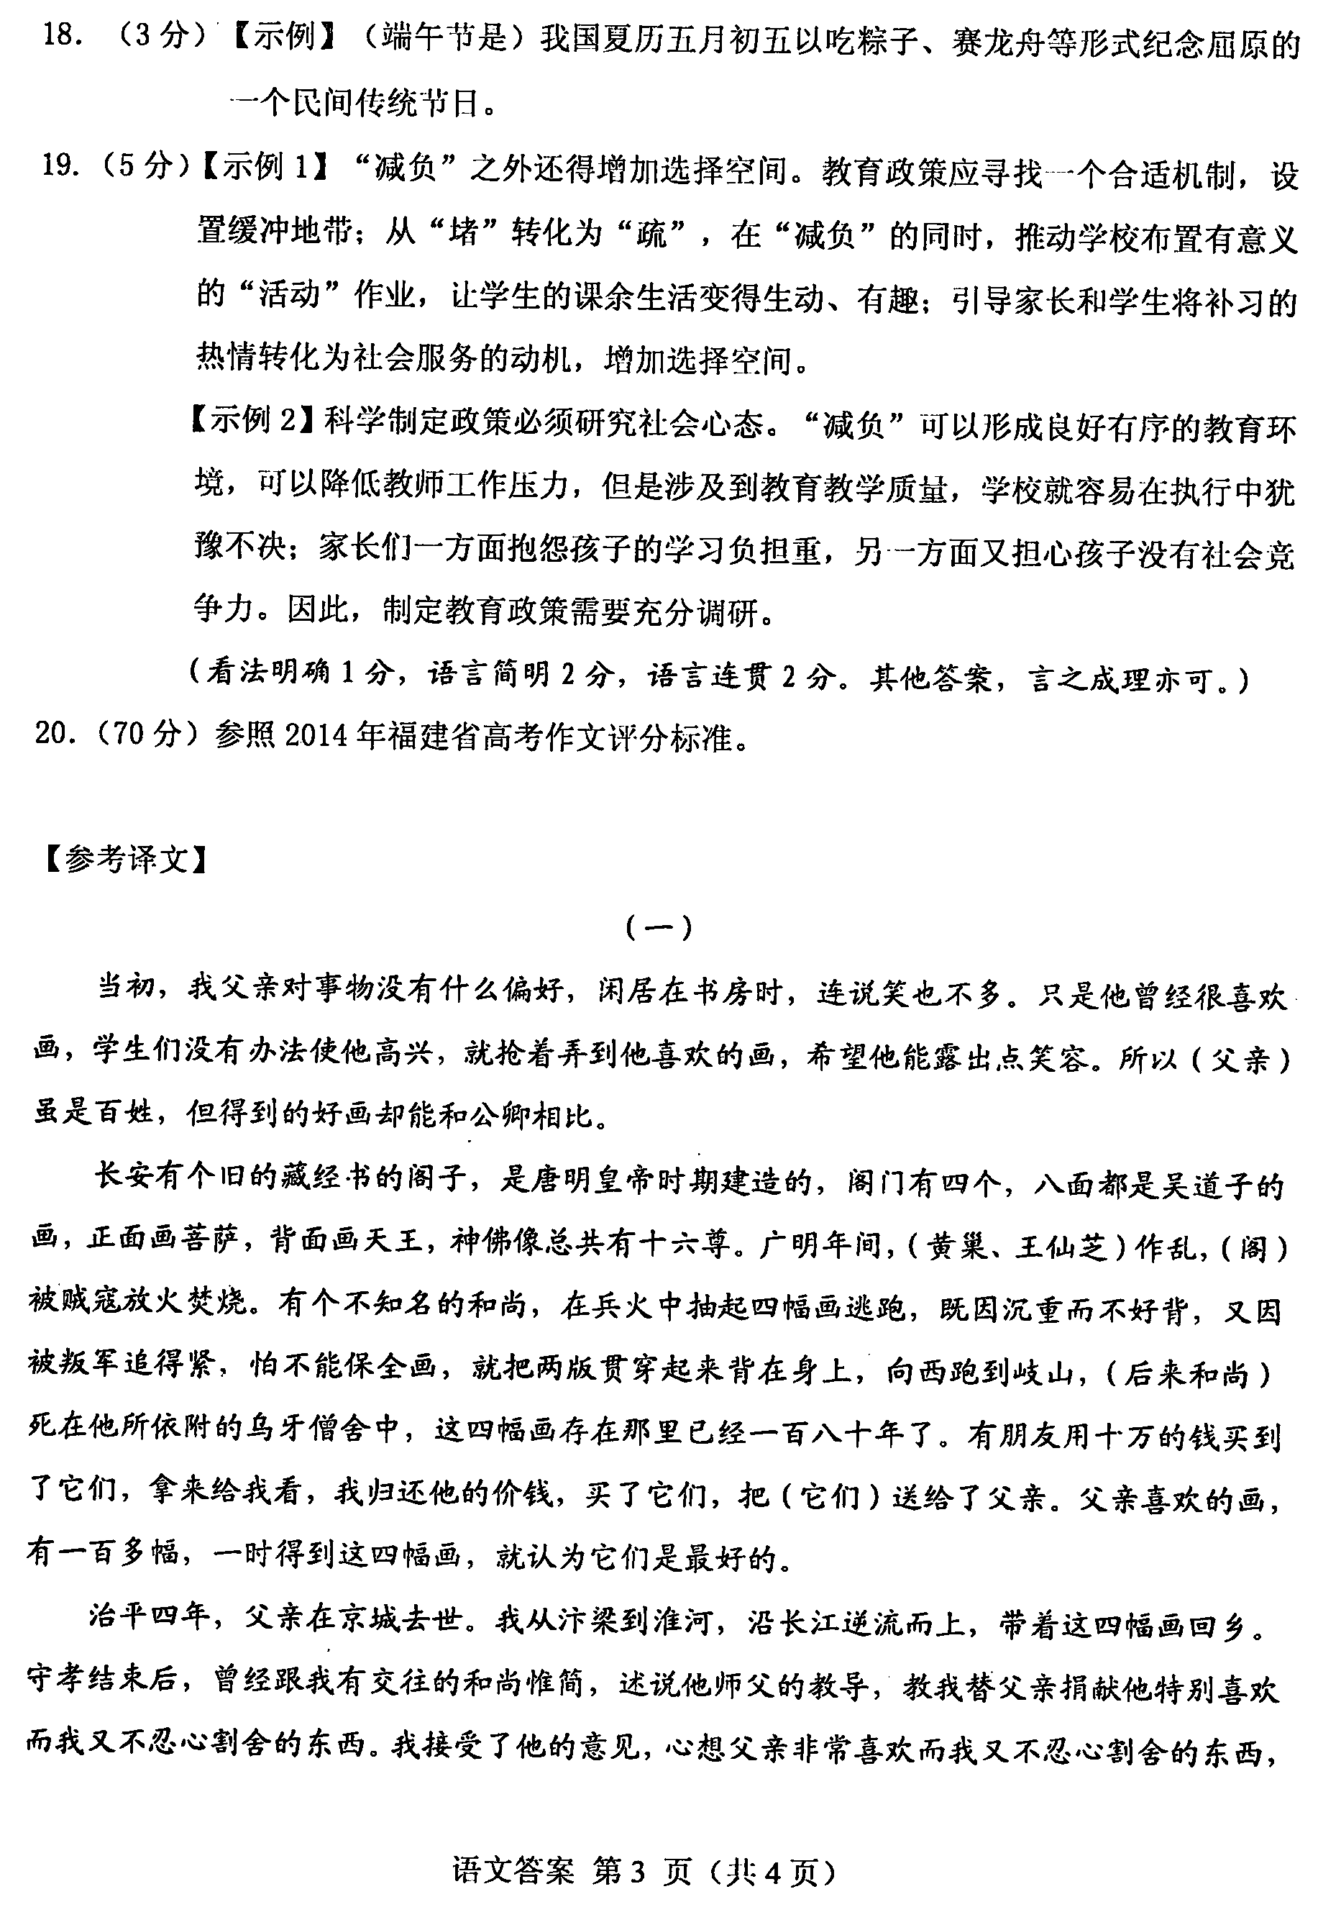

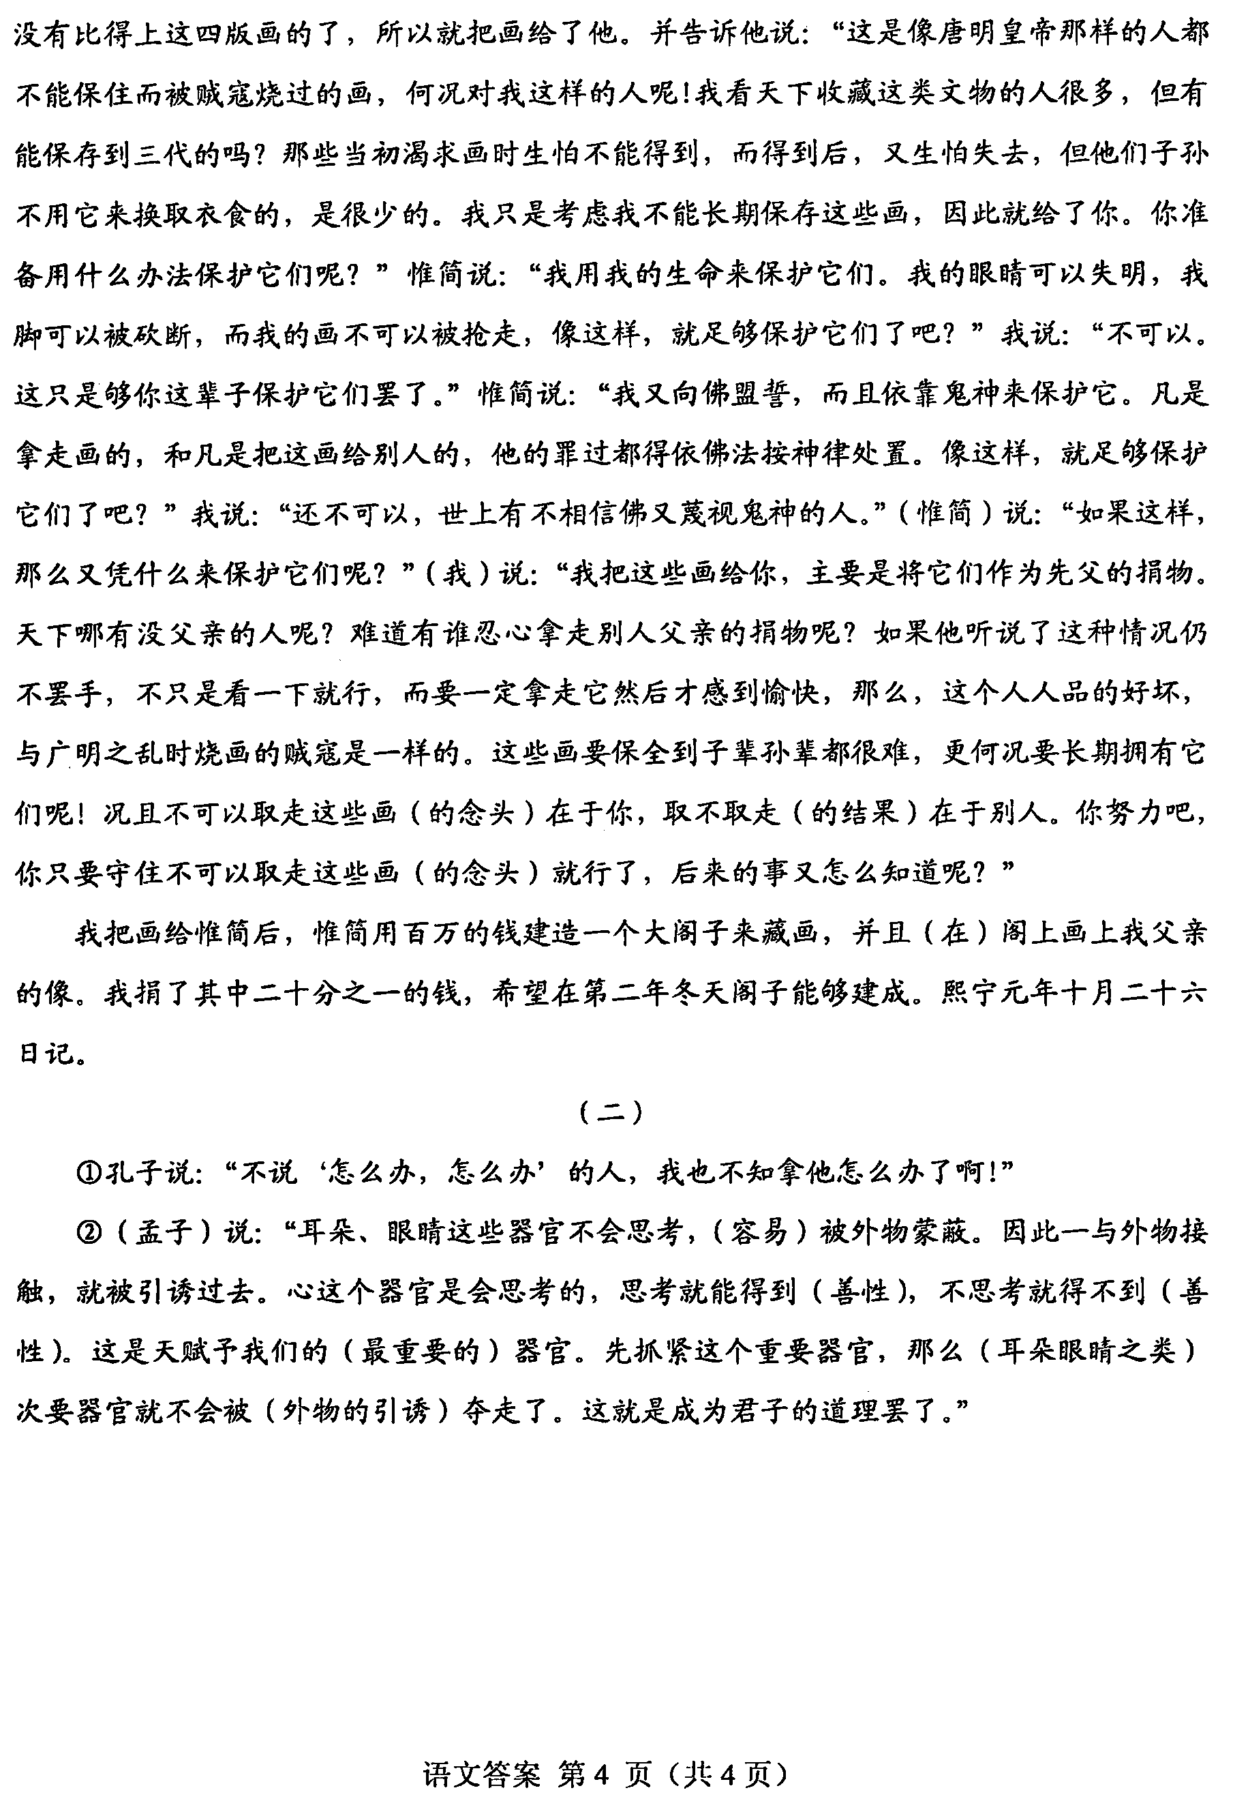
欢迎访问“高中试卷网”——http://sj.fjjy.org

